**Título: Interés Compuesto**

PRESENTADOR:

Hola Animathicos, Espero que se encuentren bien. En el video anterior hablamos de las tasas de interés simples, si aún no le has echado un vistazo, te recomiendo que lo hagas!

En esta ocasión hablaremos de las tasas de interés compuestas

PRESENTADOR: En las calles se dice que Albert Einstein mencionó alguna vez: “el interés compuesto es la octava maravilla del mundo, aquel que lo entiende, lo gana; aquel que no, lo paga”.

ANIMACIÓN: Recomiendo colocar un albert einstein animado o una imagen divertida y la frase como en una nube de pensamiento o bien solo la frase y albert einstein ahí a un lado.

PRESENTADOR: Nadie sabe con certeza si Einstein dijo esto, lo que sí es verdad es que aunque el interés compuesto parezca algo inofensivo este puede llevarte hacia la gloria o a la ruina, por ello es muy importante comprenderlo de la mejor manera.

ANIMACIÓN: Dejar la animación anterior pero colocar un emoji de pensando cuando se mencione lo de comprenderlo de la mejor manera.

PRESENTADOR: La característica principal del interés compuesto recae en la reinversión de los intereses generados en cada periodo, haciendo que el capital que se invierte sea más y más grande cada periodo que pasa y como consecuencia los intereses aumenten aún más y más!

Tenemos que tener en la mira esta manera exponencial de crecer, pues puede beneficiarnos si tenemos una inversión o perjudicarnos si pedimos un crédito o préstamo.

VIDEO: Animacion como la siguiente:

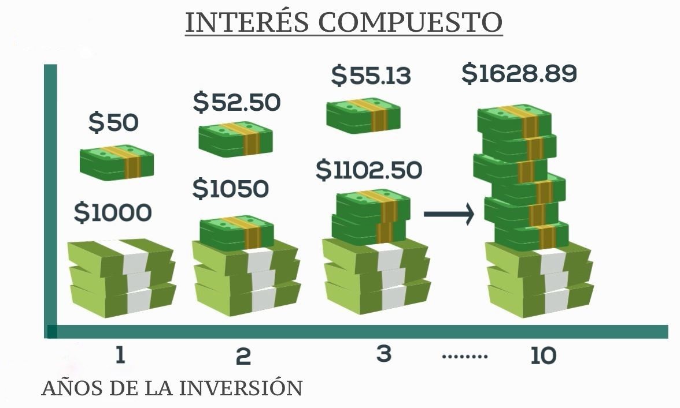

ANIMACIÓN: Posteriormente en otra diapositiva poner un personaje con ojos de $.$ al realizar una inversión y uno con ojos de tache al pedir un préstamo.

PRESENTADOR: La fórmula que utilizaremos para calcular el interés compuesto será la siguiente:

C_n = C_0*(1+i)^n

ANIMACIÓN: Recomiendo colocar la fórmula hecha en manim como animación o bien como un cuadro de texto de canva.

PRESENTADOR: Donde:

* El capital (C): monto inicial del valor entregado como préstamo o inversión.
* La tasa de interés (i) del período, expresada en forma decimal.
* El tiempo (n): número de períodos de tiempo en los cuales se va a capitalizar.

ANIMACIÓN: Recomiendo colocar los puntos de tal forma que vayan apareciendo uno por uno en la misma estructura que la fórmula ya sea en manim o en canva.

PRESENTADOR: Analicemos con cuidado la lógica detrás de esta expresión:

PRESENTADOR: Observemos la siguiente línea del tiempo la cual va desde tiempo 0 hasta tiempo n.

ANIMACIÓN: Recomiendo colocar las siguientes imágenes hechas en manim:

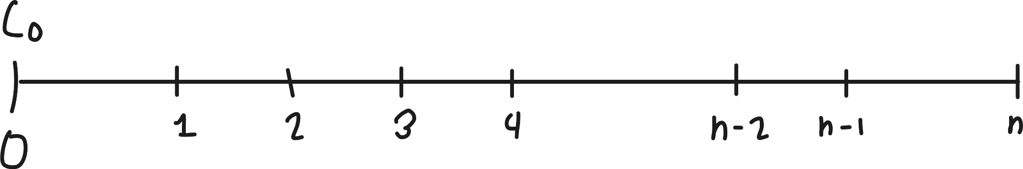

PRESENTADOR: Ahora nos posicionamos en tiempo t=0 donde nuestro capital es C_0, el cual es el capital inicial.

ANIMACIÓN: Recomiendo colocar las siguientes imágenes hechas en manim:

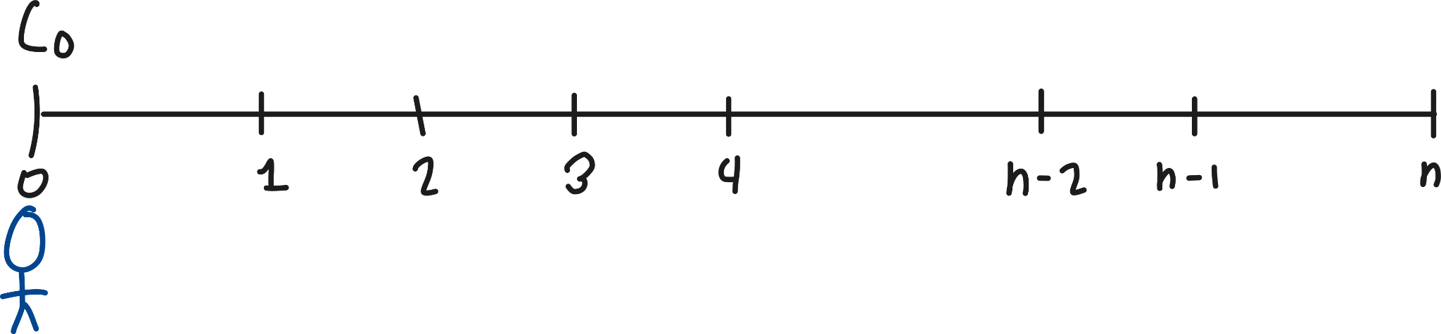

PRESENTADOR: Posteriormente asumimos que tenemos una inversión la cual nos va a pagar intereses cada periodo a una tasa i durante n periodos de tiempo.

PRESENTADOR: Ahora, queremos saber cuánto tendremos de intereses en el periodo 1. Lo cual sería igual a C_1 = C_0*(1+i)^1 = C_0*(1+i)

ANIMACIÓN: Recomiendo colocar las siguientes imágenes hechas en manim:

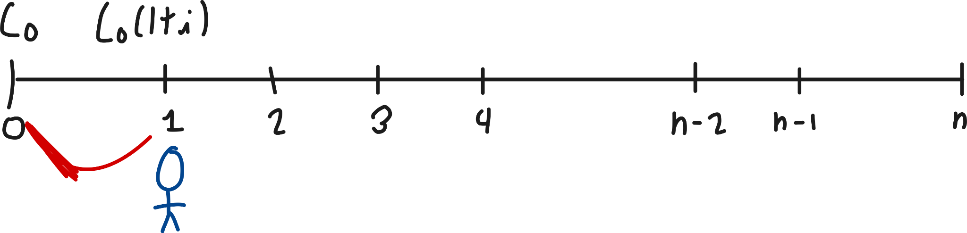

PRESENTADOR: Ahora queremos saber cuánto tendremos de intereses en el periodo 2, aquí es donde entra en juego la magia del interés compuesto.

ANIMACIÓN: Recomiendo colocar las siguientes imágenes hechas en manim:

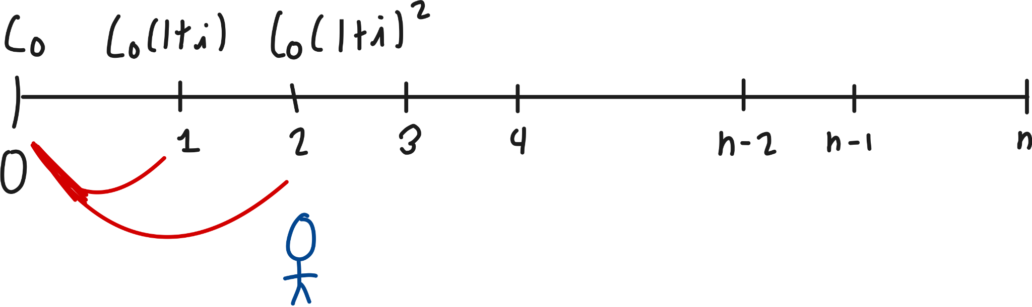

PRESENTADOR: Esto se debe a que para el periodo 2, el capital inicial que se usará para calcular los nuevos intereses será el capital acumulado en el periodo 1 con todo e intereses es decir:

PRESENTADOR:

1. C_2 = C_1*(1+i) o bien

recordando que:

C_1 = C_0*(1+i) entonces:

1. C_2 = C_0*(1+i)*(1+i)

C_2 = C_0*(1+i)^(2)

PRESENTADOR: Ambas expresiones son equivalentes solo que al usar la expresión a) es necesario conocer C_1, mientras que al usar b) basta solo tener el capital inicial C_0.

ANIMACIÓN: Recomiendo colocar ambas expresiones igualándose ya sea hechas en manim o en un cuadro de texto en canva.

PRESENTADOR: Entonces estamos llevando flujos de efectivo de tiempo 0 hacia tiempo n con n>0.

PRESENTADOR: Siguiendo esta lógica para saber los intereses acumulados hasta el tiempo 3, tenemos la siguiente expresión:

PRESENTADOR: C_3 = C_0*(1+i)^(3)

ANIMACIÓN: Recomiendo colocar las siguientes imágenes hechas en manim:

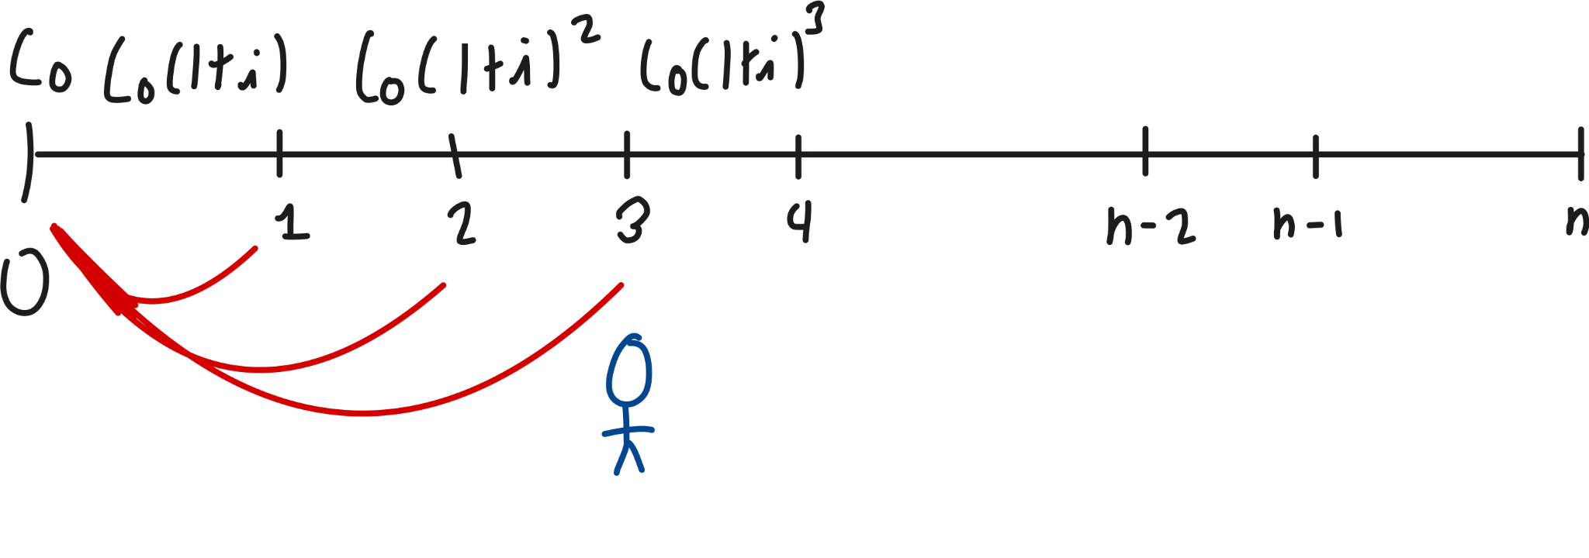

PRESENTADOR: Generalizando esta expresión para cualquier tiempo n de vencimiento, los intereses acumulados más el capital inicial se calculan usando la expresión:

PRESENTADOR: C_n = C_0*(1+i)^n, la cual es igual a la expresión que mencionamos en la definición anteriormente.

ANIMACIÓN: Recomiendo colocar las siguientes imágenes hechas en manim:

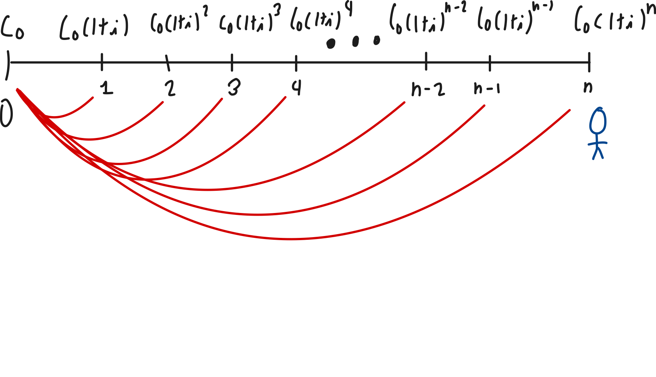

PRESENTADOR: Como podemos ver el comportamiento ahora es multiplicativo, es decir, tenemos la siguiente operación:

PRESENTADOR: C_n = C_0 * (1+i)(1+i)...(1+i), donde el factor (1+i) se multiplica a sí mismo n veces, lo cual genera un crecimiento exponencial en lugar de aritmético como lo era en el interés simple, es decir, esta vez los intereses si se van acumulando conforme avanza el tiempo.

ANIMACIÓN: Recomiendo colocar la expresión C_n ya sea hecha en manim o bien en cuadros de texto en canva.

PRESENTADOR: Gráficamente el Interés compuesto se puede expresar en función del tiempo y se puede ver de la siguiente manera:

ANIMACIÓN: Recomiendo por favor solo colocar en el eje x la palabra tiempo y en el eje y la palabra monto pero con la gráfica naranja y con las expresiones C_0(1+i)...C_0(1+i)^n, ya sea hecho en manim o en canva con cuadros de texto.

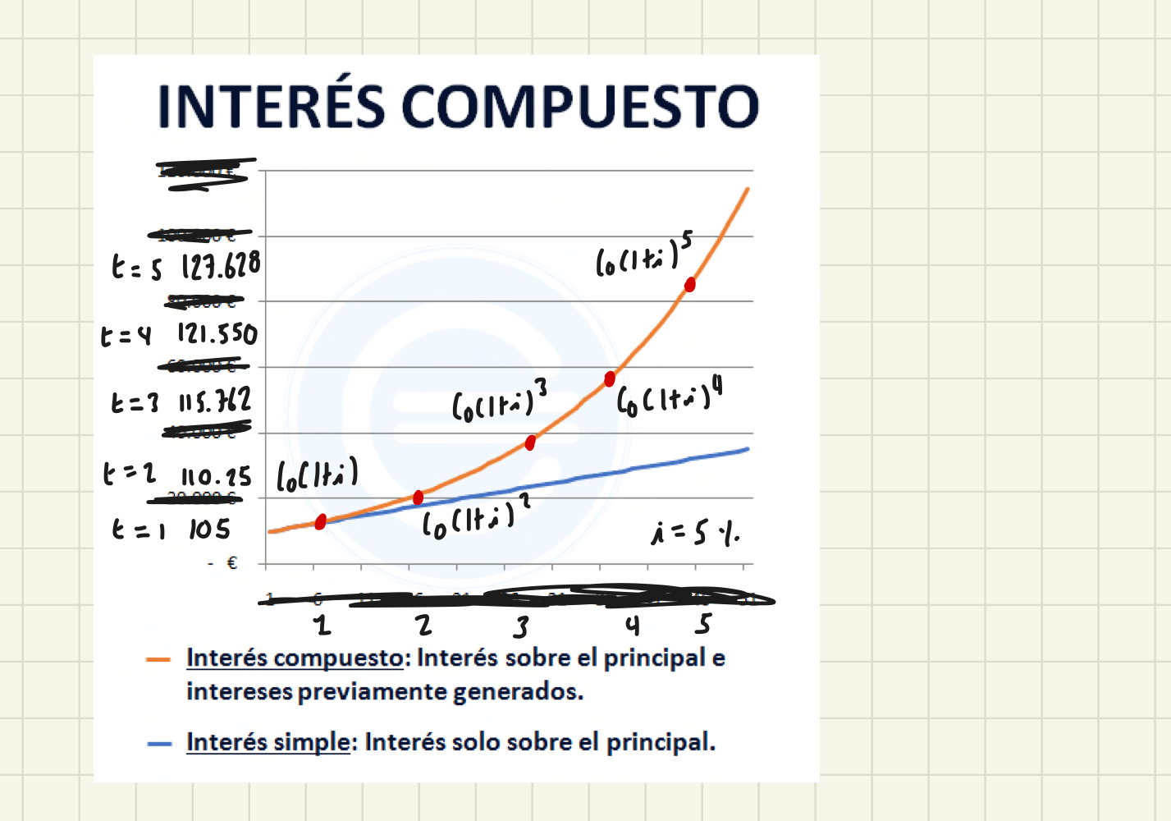

PRESENTADOR: Como podemos ver, esta vez tenemos una curva que crece de forma exponencial conforme el tiempo avanza.

PRESENTADOR: Veamos un ejemplo para que podamos aplicar lo mencionado anteriormente.

PRESENTADOR: Supongamos que el banco le ofrece un producto de inversión el cual consta de recibir una tasa de interés compuesta del 3% al año sobre $100 invertidos durante 5 años.

PRESENTADOR: Usemos nuestra expresión para calcular el rendimiento que tendremos al final de nuestra inversión, suponiendo que invertimos $100.

PRESENTADOR: Analicemos la información que nos dan:

C_0 = $100

i = 3%

n = 5

ANIMACIÓN: Recomiendo ir colocando los puntos uno por uno conforme se vayan mencionando ya sea que se presenten hechos en manim o en canva en cuadros de texto.

PRESENTADOR: Usando la fórmula de interés compuesto obtenemos

C_5 = 100(1+.03)^5 = 115.9274074

ANIMACIÓN: Recomiendo colocar la expresión anterior hecha en manim o en cuadro de texto en canva.

PRESENTADOR: El capital al final de la inversión que realizamos es de $115.9274074. Veamos en una tabla como fue el pago de intereses por periodo:

| Periodo | Capital al inicio del periodo | Tasa de interés | Cálculo de interés compuesto | Interés + Capital al inicio del periodo (Capital al final del periodo) |
| --- | --- | --- | --- | --- |
| 1 | $100 | 3% | $100(.03)=$3 | $3+$100 = $103 |
| 2 | $103 | 3% | $103(.03)=$3.09 | $3.09 + $103 = $106.09 |
| 3 | $106.09 | 3% | $106.09(.03)=$3.1827 | $3.1827 + $106.09 = $109.2727 |
| 4 | $109.2727 | 3% | $109.2727(.03)=$3.278181 | $3.278181 + $109.2727 = $112.550881 |
| 5 | $112.550881 | 3% | $112.550881(.03)= $3.37652643 | $3.37652643 + $112.550881 = $115.9274074 |

ANIMACIÓN: Recomiendo totalmente colocar una tabla hecha en canva la tabla anterior, tal vez si se puede en transiciones ir presentándose periodo por periodo mientras el narrador lo va explicando.

PRESENTADOR: En conclusión podemos ver que el total obtenido es:

ANIMACIÓN: = 100*(1+i)^5.

PRESENTADOR: Lo cual representa el Capital Inicial multiplicado por el factor (1+i) elevado a la 5

PRESENTADOR: Gráficamente la tasa de interés compuesta en este ejemplo se ve de la siguiente manera:



ANIMACIÓN: Recomiendo totalmente colocar la gráfica hecha en manim o en canva con los montos correspondientes de la tabla de arriba en sus respectivos tiempos.

PRESENTADOR: Este es un buen ejemplo para observar el comportamiento del interés compuesto. Te sugiero comparar este mismo ejemplo con interés simple para que puedas observar mejor su comportamiento, en la descripción de este video encontrarás el enlace.

Poner en el

ANIMACIÓN: Recomiendo colocar alguna imagen como la siguiente:

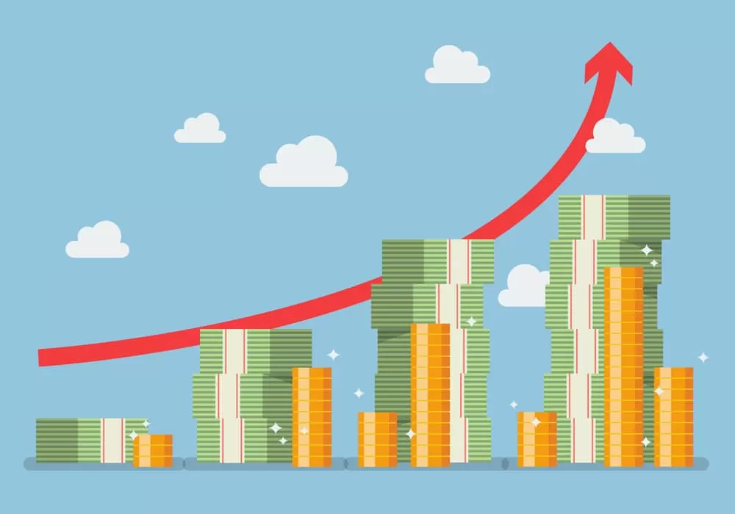

PRESENTADOR: La pregunta aquí es: ¿Qué tiene de buena una tasa de interés compuesta?

ANIMACIÓN: Recomiendo colocar aquí un emoji pensando o a este patricio estrella diciendo ¿Qué tiene de bueno la tonta tasa de interés compuesto? donde bob esponja tenga una imagen en la cara como la animación anterior.



PRESENTADOR: Cuando en una inversión fija tenemos una tasa de interés compuesta, esto implica que cada periodo de pago de intereses que nos realicen, cobraremos intereses diferentes y más altos conforme avanza el tiempo, ya que éstos de estarán acumulando de un periodo a otro.

PRESENTADOR: Incluso esto puede ser aplicable a inversiones en activos variables, debido a que si obtenemos rendimientos de dicha inversión, solo basta con reinvertir esos rendimientos obtenidos más el capital inicial a lo largo del tiempo de tal manera que estaríamos teniendo un crecimiento exponencial sobre nuestras inversiones conforme avanza el tiempo.

ANIMACIÓN: Recomiendo colocar aquí una animación similar a la siguiente imagen:

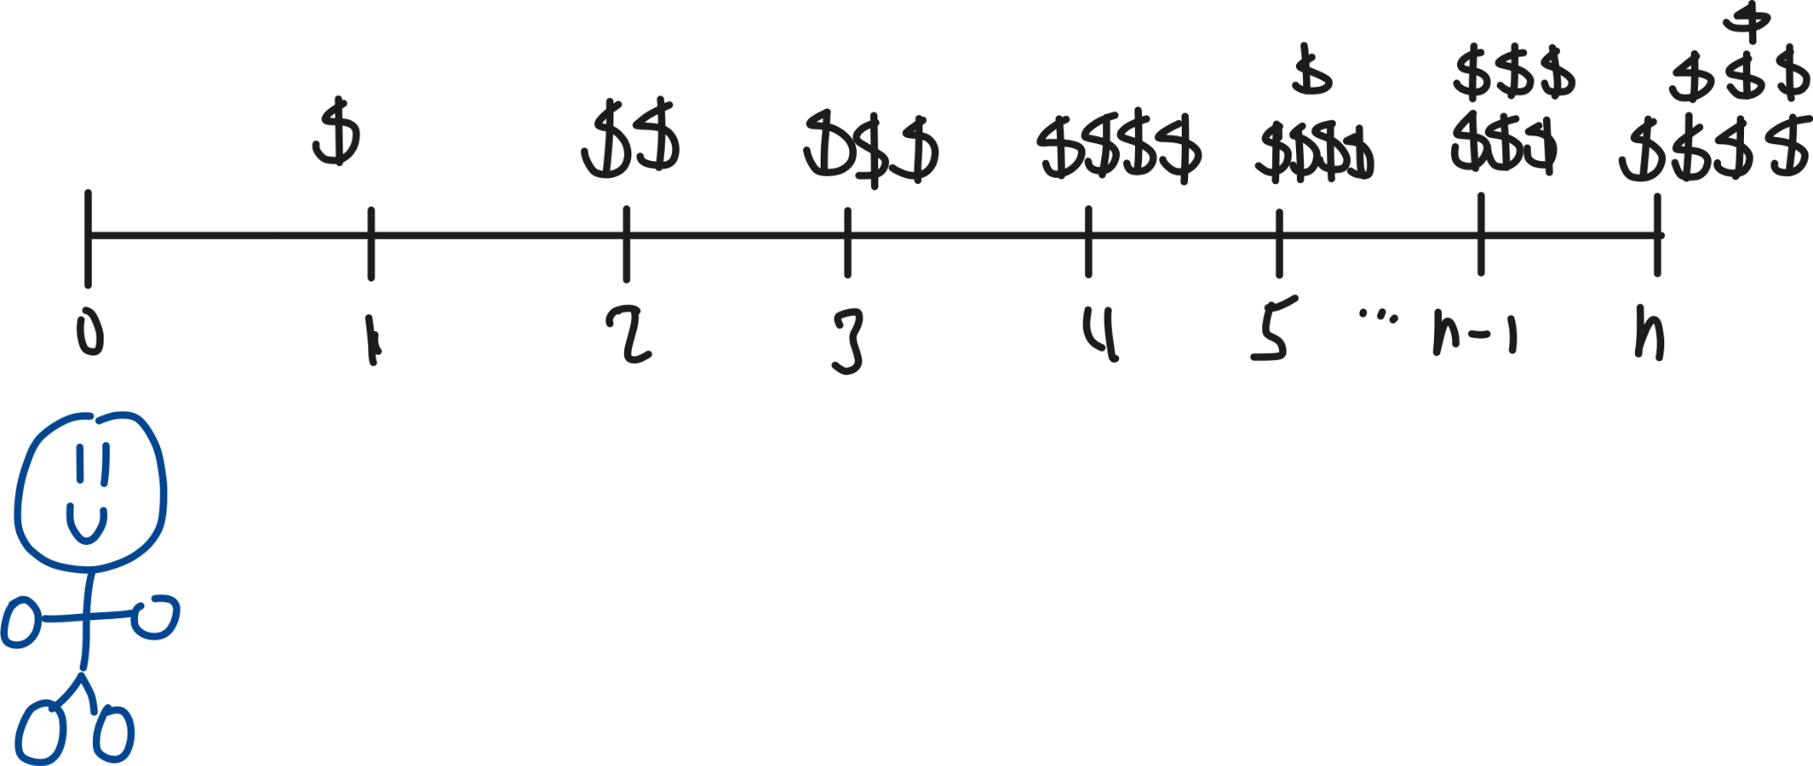

PRESENTADOR: Recalquemos que tanto en el cobro o el pago de intereses con un componente compuesto el comportamiento será el mismo.

PRESENTADOR: Pero no todo es miel sobre hojuelas, pues este mismo efecto nos puede condenar si solicitamos un préstamo.

ANIMACIÓN: Recomiendo colocar aquí literalmente miel sobre hojuelas(sería bueno pero no necesario).

Además colocar a una persona con cara de muerto X.X al pedir un préstamo al banco o a alguien con cara de malvado.

PRESENTADOR: Cuando contratamos un crédito, solicitamos un préstamo o adquirimos un pagaré siempre debemos pagar intereses por ese servicio que nos otorgan.

ANIMACIÓN: Recomiendo colocar aquí una animación simulando a una persona interactuando con un banco por un crédito.

PRESENTADOR: Aquí entra en juego la tasa de interés compuesta pues si el crédito o préstamo que hayamos adquirido se paga bajo una una tasa de interés compuesta eso implica que cada periodo de cobro que nos realicen, pagaremos intereses diferentes. Pues estos se estarán acumulando de un periodo a otro.

ANIMACIÓN: Recomiendo colocar aquí a una persona triste porque está pagando demasiados intereses, una imágen como ejemplo podría ser la siguiente:

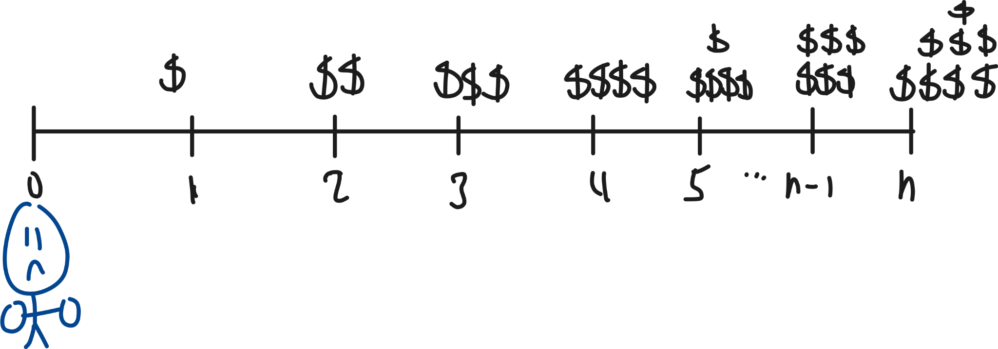

PRESENTADOR: Es decir el pago del interés que realicemos siempre será diferente, lo cual al final es una desventaja porque aumentará la cantidad de dinero que paguemos a lo largo del tiempo.

PRESENTADOR: Ya que hablamos de la tasa de interés simple y compuesta, introduciremos en el siguiente video las tasas efectivas y nominales en un periodo de tiempo.

PRESENTADOR: Nos vemos en el siguiente video Animathicos, no olviden suscribirse y picarle a la campanita para que les avise cada que subamos nuevo contenido al canal, si les gustó mucho o quieren hacer una retroalimentación de los videos, dejen sus comentarios en la parte de abajo, hasta la próxima!

ANIMACIÓN: Recomiendo colocar aquí las imágenes de salida.

Fuentes:

<https://www.ceupe.mx/blog/como-funciona-el-interes-compuesto.html>

<https://economipedia.com/definiciones/interes-compuesto.html>

<https://www.investopedia.com/terms/c/compoundinterest.asp#:~:text=Compound%20interest%20>(or%20compounding%20interest,accumulated%20interest%20from%20previous%20periods

hola bro